МДОУ «Детский сад компенсирующего вида №242»

Конспект

Организованной образовательной деятельности с детьми старшего дошкольного возраста по развитию математических представлений.

*«Путешествие к звездам».*

(в рамках проектной деятельности).

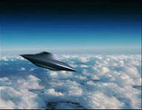

**Воспитатель: Стрижова Ирина Ивановна**

Предварительная работа

1. Знакомство с космосом, глобусом, Солнечной системой.
2. Чтение книг о космосе:

а) «Найди созвездия» Кащенко В.;

б) «Тайна третьей планеты» Булычев К.;

в) «Первый в космосе» Бороздин В.;

г) стихотворение «Космонавты» Лагздынь И.

1. Просмотр видеозаписи о космосе
2. Занятия по ориентировке в пространстве, по развитию элементарных математических представлений, проведение дидактических игр на математические темы.
3. Рисование созвездия Большой Медведицы, Малой Медведицы, Лебедь (или других), рисунок Солнечной системы.
4. Портрет Ю.А. Гагарина

**Материал и оборудование:**

1. Мультимедийная установка.
2. Компьютеры по числу детей.
3. Таблица с зашифрованными словами.
4. Дидактическое пособие «Чудесный дом». Игра «Найди пропущенное число».
5. Геометрические фигуры для составления космонавта и ракеты.
6. Счетные палочки.
7. Глобус.
8. Изображение летающей тарелки на компьютере для зрительной гимнастики.

9.Видеозапись.

10.Предметные картинки к физминутке и зрительной гимнастики.

**Интеграция образовательных областей:** «Коммуникация», «Познание», «Чтение художественной литературы», «Творчество» (рисование).

Виды деятельности: игровая, продуктивная, коммуникативная, познавательно – речевая.

**Цели:**

1. Закрепить знания о солнечной системе, планетах, космосе.
2. Закрепить умения ориентироваться на листе бумаги.
3. Закрепить обратный счет от 10.
4. Закрепить знание геометрических фигур.
5. Закрепить порядковый счет.
6. Упражнять детей в нахождении последующего и предшествующего чисел.
7. Учить детей решать простые арифметические задачи на сложение и вычитание с помощью счетных палочек. Уметь находить условие, ставить вопрос.
8. Развивать прослеживающие функции зрения, зрительное внимание, память.
9. Воспитывать дружеские взаимоотношения, желание помочь в беде.

**Планируемые результаты:**

Дети любознательны, активны, интересуются, проявляют больше самостоятельности в различных видах детской деятельности, в случае затруднения обращаются к взрослым, активно и доброжелательно взаимодействуют с педагогом и сверстниками в решении игровых и познавательных задачах.

Разминка

Раз-два, стоит ракета,

Три-четыре, самолет,

Чтобы долететь до солнца, Космонавтам нужен год.

Но дорогой нам не страшно,

Каждый ведь из нас атлет.

Пронесемся над Землею,

Ей передадим привет!

**Содержание организованной образовательной деятельности детей подготовительной группы «Путешествие к звездам».**

Перед занятием проводится пальминг:

*(изображение ковша Большой Медведицы на мультимедии)*

* Ребята, мы с вами много говорили о космосе, космонавтах, планетах, звездах. Давайте сделаем пальминг и представим звездное небо.
* С каким созвездием мы знакомились? (С Большой Медведицей)
* Какую форму имеет ковш Большой Медведицы? (Трапеция)
* Обводим глазами ковш Большой Медведицы.

**Ход занятия**

**Видео сообщение:** «Всем, всем, всем! Отзовитесь, кто меня слышит. Мой космический корабль потерпел бедствие и с огромной скоростью приближается к какой-то неизвестной планете. Она большая, круглая, голубая и живая. А кто на ней проживает и как она называется, я не знаю».

* Ребята, а вы знаете, как называется эта планета? Какие планеты вы еще знаете? А кто живет на планете Земля?

***(Появляется инопланетянин)***

***(Просмотр видеозаписи)***

* Здравствуйте! Меня зовут Тор. Я прилетел с Альфа планеты. А мы, оказывается, очень похожи. Ребята, я хочу пригласить вас в космическое, математическое путешествие, но мой космический корабль сломался и помочь мне могут только великие математики.

***Воспитатель:***

* Тор, у нас есть космическая ракета. И мы можем вместе с тобой отправиться в космическое путешествие.

***Инопланетянин Тор:***

***(видеозапись)***

* Но в космос могут отправиться только грамотные и математически подготовленные ребята. У вас есть такие ?

***Воспитатель:***

* Ребята, давайте покажем нашему гостю, чему мы научились. Садитесь по - удобнее; Тор, садись с нами в ракету. Представим, что мы находимся в космической ракете.

Ждут нас новые ракеты

Для прогулок по планетам.

На какую захотим,

На такую полетим.

Есть один всего секрет:

Неумейкам места нет!

***(Видеосообщение)***

* Внимание! Приготовились к запуску ракеты. Считаем обратно от 10. Пуск! Наша ракета поднимается высоко вверх. Будьте внимательны! Ведем наблюдение за космическими объектами в иллюминатор.

**(На** компьютере)

**Задание1:**

Внимание! В левом верхнем углу мы видим Солнце. Обозначьте его желтым цветом (кружок). В нижнем левом углу находится планета Земля - голубой круг. В правом верхнем углу мы видим Полярную звезду - белый круг, в правом нижнем углу я вижу планету Марс (обозначим красным кругом).

**Вопросы к детям:**

* Где находится:

а) Земля

б) Солнце

в) Полярная звезда

г) Марс

* Ребята, а пришелец подает нам тревожные сигналы. Он предупреждает нас, что на нашем пути может встретиться метеоритный дождь. Но мы можем избежать его, если правильно выполним все задания. **Задание 1:**

**Составь слово согласно порядковому числу:**

|  |  |  |  |  |  |  |  |  |  |
| --- | --- | --- | --- | --- | --- | --- | --- | --- | --- |
| **У** | **Л** | **А** | **Н** |  | **С** | **А** | **М** | **Р** |  |
| **2** | **1** | **4** | **3** |  | **4** | **2** | **1** | **3** |  |
|  |  |  |  |  |  |  |  |  |  |
| **Р** | **Н** | **А** | **У** |  | **М** | **Е** | **Л** | **Я** | **З** |
| **2** | **4** | **3** | **1** |  | **3** | **2** | **4** | **5** | **1** |

***(Луна, Марс, Уран, Земля)***

**Задание 2:**

**Игра «Найди пропущенное число».**

(дети находят пропущенное число)

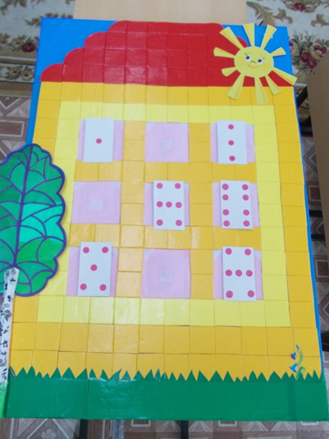

***Дидактическое пособие «Чудесный дом»***

**Физминутка «Ракета»**

***(картинки на мультимедии)***

Раз, два - стоит ракета (руки вверх)

Три, четыре - самолет (руки в стороны)

Раз, два - хлопок в ладоши (хлопают в ладоши)

А потом на каждый счет (шагаем на месте)

Раз, два, три, четыре (хлопаем в ладоши)

Руки выше, плечи шире (руки вверх - вниз)

Раз, два, три, четыре (хлопают в ладоши)

И на месте походили (шагаем на месте)

**Задание 3:**

* Выложи ракету и космонавта из геометрических фигур.

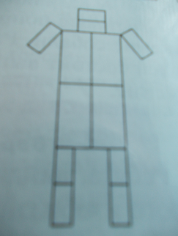 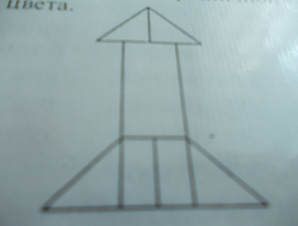

***Космонавт Ракета***

**Задание 4:**

* Приступаем к решению космических задач:

**Задача №1**

С ночного неба упали две звезды. Потом мы наблюдали падение еще трех звезд. Из скольких звезд получился звездопад?

Назовите условие задачи.

Назовите вопрос.

Как решить задачу?

**Задача №2**

В космическом корабле летело 6 космонавтов. Двое из них вышли на задание в открытый космос. Сколько космонавтов осталось на корабле? Назовите условие задачи.

Назовите вопрос.

Как решить задачу?

-Ребята, смотрите, пришелец больше не подает тревожных сигналов. Значит, вы правильно справились с заданием.

-Время полета закончилось. Пора возвращаться на Землю.

***(видео сообщение)***

Внимание! Ведем обратный отсчет от 10. Есть касание!

***Воспитатель:***

Мы снова на планете Земля. Мы справились с математическими задачами.

Давайте подарим нашему пришельцу на память глобус, чтобы он рассказывал своим, друзьям, что есть такая планета Земля. А на ней живут такие умные, добрые и замечательные ребята. Давайте проводим взглядом летающую тарелку.

**Зрительная гимнастика**

(изображение летающей тарелки на компьютере, дети прослеживают движение объекта взглядом).

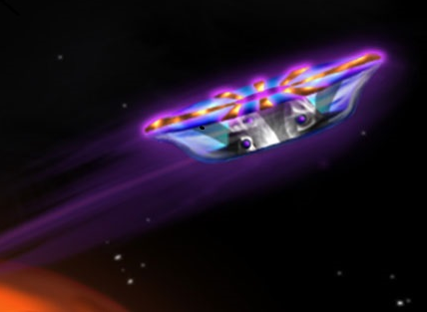

**Используемая литература:**

* Радкевич Е. Н. «Наш дом – Земля». Молодая гвардия, 1988 г.
* Скарлето Г. П. «Занимательная география для детей и взрослых».

Киев: Альтерпрес, 1996 г.

* Кочнев С. А. «300 вопросов и ответов о земле и вселенной».

Ярославль. «Академия развития». 1997 г.

* Энциклопедия «Я познаю мир». Серия бесед.
* Наглядно-дидактическое пособие «Космос». « Мозайка -синтез». 2008 г.

**Об авторе:**

**Фамилия И.О.: *Стрижова Ирина Ивановна.***

**Должность: *Воспитатель.***

**Место работы: *МДОУ «Детский сад компенсирующего вида №242*».**

**Город: *Саратов*.**

**Страна: *Россия.***